BM16: Bảngdanhsáchthu chi (Theo từngloại)

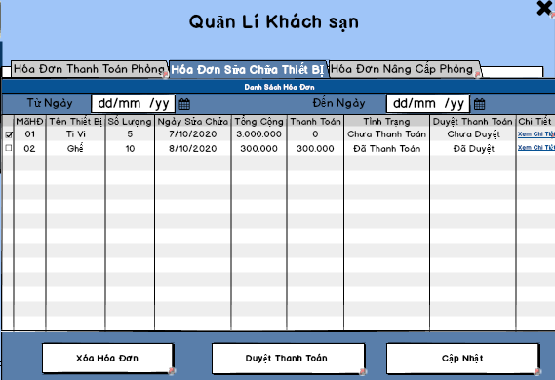

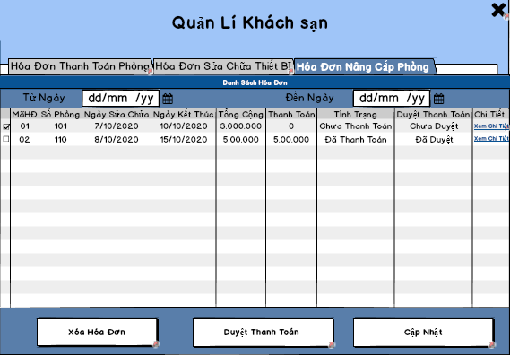

QĐ16: Nhập đầy đủ và chính xác thông tin

BM17: Bảng chi tiếthóađơn

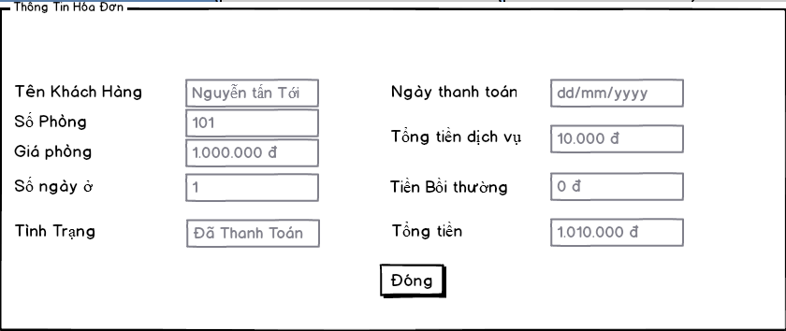

QĐ17: Xem và hoàn tất quá trình